5. Roska-agentit
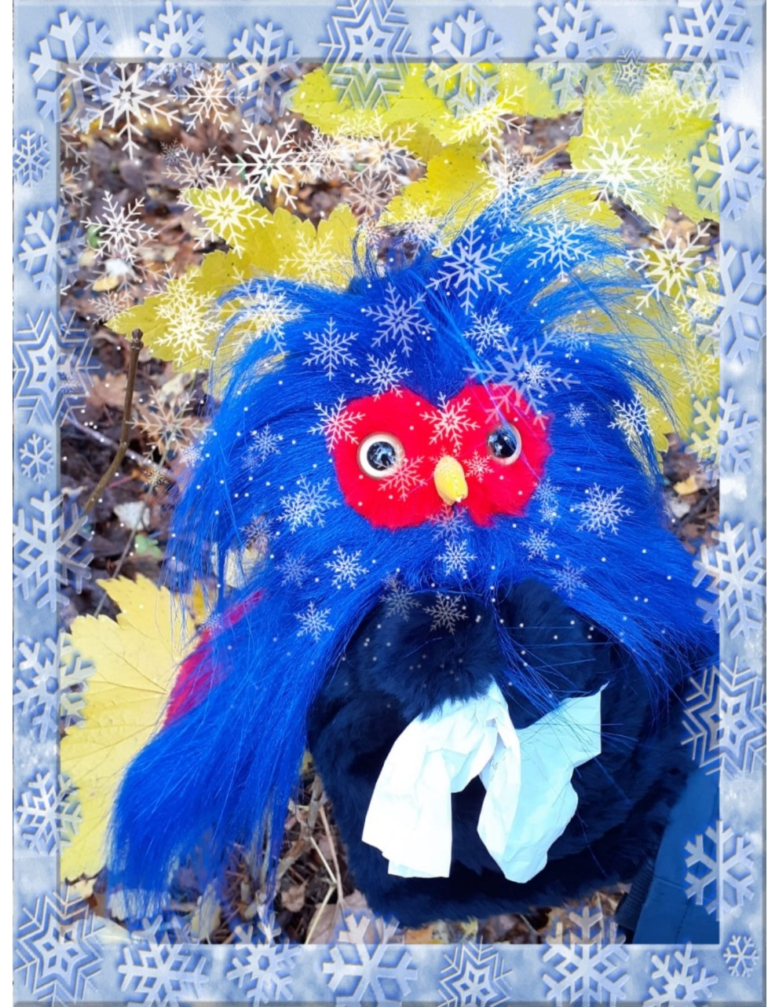

Pidetään luonto puhtaana!

Rastitehtävä
Mahtavaa, olet saapunut viimeiselle talvirastille! Kotimatkalla kerätkää yhdessä ympäristöstä viisi roskaa ja viekää ne lähimpään roskapönttöön, sillä luonnon puhtaanapito on tärkeää nyt ja tulevaisuudessa

Trash-agents
Awesome, you have reached the last quest point! On your way home collect 5 pieces of trash together and put them into the nearest trashcan.

Skannaa QR-koodi ja jätä Möllölle terveisiä!
Scan the code and leave greetings for Möllö!
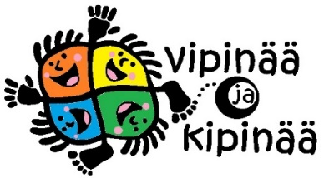
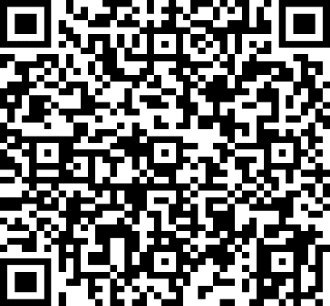
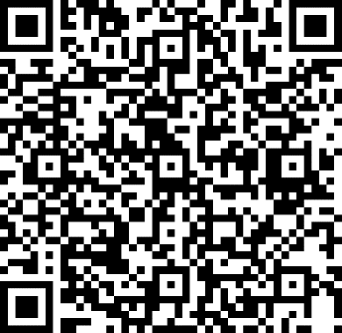

In english
Suomeksi

